УЧРЕЖДЕНИЕ ПРОФЕССИОНАЛЬНОГО ОБРАЗОВАНИЯ
"КОЛЛЕДЖ "ТИСБИ"

ОТЧЕТ

О ПРОХОЖДЕНИИ УЧЕБНОЙ ПРАКТИКИ
в период с 24.11.2025 г. по 05.12.2025 г.
ПМ.11 Разработка, администрирование и защита баз данных

Специальность 09.02.07
«Информационные системы и программирование»

Выполнила:
студентка гр. ИС231/4
Исмагилова Аделина

Казань – 2025

СОДЕРЖАНИЕ

ДНЕВНИК ПРОХОЖДЕНИЯ УЧЕБНОЙ ПРАКТИКИ 1
ВВЕДЕНИЕ 4
1. Отчет по индивидуальному заданию 5
1.1 Описание предметной области (Краткое описание работ, выполняемых на практике): 5
1.2 Составление ER_диаграммы 8
1.3 Скрипт базы данных 9
1.4 Схема нормализованной базы данных. 14
1.5 Составление запросов и их тестирование 15
1.6 Составление представлений и их тестирование 17
ЗАКЛЮЧЕНИЕ 17
СПИСОК ИСПОЛЬЗУЕМЫХ ИСТОЧНИКОВ 20

ДНЕВНИК ПРОХОЖДЕНИЯ УЧЕБНОЙ ПРАКТИКИ

Место прохождения практики: ООО «Медицинские изделия»
Срок прохождения учебной практики: с 24.11.2025 г. по 06.12.2025 г.

Дата сдачи отчета: 20.12. 2025.
Руководитель практики от учебного заведения: старший преподаватель отделения дисциплин ПО Хрущева Лариса Гавриловна
Руководитель практики от предприятия: директор, Галимов Динар Фаатович
Задание на практику: освоение общих и профессиональных компетенций

 | Общие компетенции
ОК 1 | Выбирать способы решения задач профессиональной деятельности, применительно к различным контекстам
ОК 2 | Осуществлять поиск, анализ и интерпретацию информации, необходимой для выполнения задач профессиональной деятельности
ОК 3 | Планировать и реализовывать собственное профессиональное и личностное развитие
ОК 4 | Работать в коллективе и команде, эффективно взаимодействовать с коллегами, руководством, клиентами
ОК 5 | Осуществлять устную и письменную коммуникацию на государственном языке с учетом особенностей социального и культурного контекста
ОК 6 | Проявлять гражданско-патриотическую позицию, демонстрировать осознанное поведение на основе традиционных общечеловеческих ценностей
ОК 7 | Содействовать сохранению окружающей среды, ресурсосбережению, эффективно действовать в чрезвычайных ситуациях
ОК 8 | Использовать средства физической культуры для сохранения и укрепления здоровья в процессе профессиональной деятельности и поддержания необходимого уровня физической подготовленности
ОК 9 | Использовать информационные технологии в профессиональной деятельности
ОК 10 | Пользоваться профессиональной документацией на государственном и иностранном языках
ОК 11 | Планировать предпринимательскую деятельность в профессиональной сфере

 | Профессиональные компетенции
ПК 11.1. | Осуществлять сбор, обработку и анализ информации для проектирования баз данных.
ПК 11.2. | Проектировать базу данных на основе анализа предметной области.
ПК 11.3. | Разрабатывать объекты базы данных в соответствии с результатами анализа предметной области.
ПК 11.4. | Реализовывать базу данных в конкретной системе управления базами данных.
ПК 11.5. | Администрировать базы данных.
ПК 11.6. | Защищать информацию в базе данных с использованием технологии защиты информации.

В результате освоения программы учебной практики по профессиональному модулю обучающийся должен:
Уметь | работать с современными case-средствами проектирования баз данных; проектировать логическую и физическую схемы базы данных; создавать хранимые процедуры и триггеры на базах данных; применять стандартные методы для защиты объектов базы данных; выполнять стандартные процедуры резервного копирования и мониторинга выполнения этой процедуры; выполнять процедуру восстановления базы данных и вести мониторинг выполнения этой процедуры; обеспечивать информационную безопасность на уровне базы данных
Знать | основные положения теории баз данных, хранилищ данных, баз знаний; основные принципы структуризации и нормализации базы данных; основные принципы построения концептуальной, логической и физической модели данных; методы описания схем баз данных в современных системах управления базами данных; структуры данных систем управления базами данных, общий подход к организации представлений, таблиц, индексов и кластеров; методы организации целостности данных; способы контроля доступа к данным и управления привилегиями; основные методы и средства защиты данных в базах данных

Календарный график прохождения учебной практики
Дата | Виды выполненных работ
24.11.2025 | Знакомство с программой практики. Составление графика работ.
25.11.2025 | Прохождение техники безопасности. Знакомство с рабочим местом программиста.
26.11.2025 | Изучение программного обеспечение предприятия.
27.11.2025 | Изучение технологических процессов предприятия работодателя ООО «Медицинские изделия»
28.11.2025 | Консультация в Колледже «ТИСБИ»  Выполнение индивидуального задания. Изучение предметной области Риэлторское агентство и ее анализ.
29.11.2025 | Составление ER-диаграммы предметной области
01.12.2025 | Разработка базы данных на T-SQL. Загрузка данных в таблицы
02.12.2025 | Составление запросов для базы данных в соответствии с индивидуальным заданием.
03.12.2025 | Составление представлений для базы данных в соответствии с индивидуальным заданием.
04.12.2025 | Тестирование представлений для базы данных в соответствии с индивидуальным заданием.
05.12.2025 | Консультация в Колледже «ТИСБИ»
06.12.2025 | Составление отчетной документации по учебной практике.
Руководитель практики от предприятия________________________________
(подпись)

М.П. «_____»______________20___г.

ВВЕДЕНИЕ

1. ЦЕЛИ УЧЕБНОЙ ПРАКТИКИ
Целями учебной практики являются закрепление, расширение, углубление и систематизация знаний, полученных при изучении общепрофессиональных дисциплин и профессиональных модулей, а также формирование общих и профессиональных компетенций, приобретение практического опыта на основе изучения деятельности конкретной организации.
2. ЗАДАЧИ УЧЕБНОЙ ПРАКТИКИ
Задачами учебной практики являются:
- развитие профессионального мышления;
- приобретение практического опыта по виду деятельности: Разработка, администрирование и защита баз данных
- подготовка к самостоятельной трудовой деятельности;
- изучение и освоение программных систем, пакетов прикладных программ,
- специализированных программных продуктов.

- Отчет по индивидуальному заданию
  - Описание предметной области
В риэлтерском агентстве работают агенты. Каждый агент имеет табельный номер, фамилию, имя, отчество, оклад и надбавку. Оклад агента не меньше МРОТ (22440) рублей.
Агенты имеют специализации. Одинаковую специализацию могут иметь несколько агентов, но каждый агент имеет только одну специализацию. При ликвидации специализации агент временно остается без нее.
В агентстве имеются клиенты. Каждый клиент имеет уникальный код, фамилию, имя, отчество, дату рождения, телефон и электронную почту. Возраст клиента должен быть не менее 18 лет. Контактные данные (телефон и email) клиента должны быть уникальными.
Каждый клиент прикреплен к одному агенту, но один агент может вести несколько клиентов. Клиенты разделяются на продавцов (с минимальной суммой продажи) и покупателей (с пожеланиями к объекту). Один клиент может быть одновременно и продавцом, и покупателем.
В агентстве имеются объекты недвижимости. Каждый объект имеет уникальный идентификатор, описание, тип (квартира, дом и т.д.), площадь, этаж, число комнат, статус, состояние и адрес. Площадь объекта должна быть положительной. Адрес объекта включает название улицы, номер дома и город. Название города является уникальным.
Каждый объект принадлежит одному продавцу-клиенту, но один продавец может иметь несколько объектов. При удалении продавца все его объекты также удаляются.
Агентство заключает сделки с клиентами. У сделки есть номер, дата, тип, статус, сумма, комиссия и срок. Дата сделки по умолчанию текущая. Сумма сделки должна быть положительной. Комиссия по сделке не должна быть менее 1% и более 5%, по умолчанию устанавливается 1%.
Каждая сделка связана с одним объектом недвижимости и одним покупателем-клиентом, но один объект может участвовать в нескольких сделках, и один покупатель может заключать несколько сделок.
При удалении объекта недвижимости, связанные с ним сделки сохраняются, но ссылка на объект устанавливается в NULL. При удалении покупателя связанные с ним сделки сохраняются, но ссылка на покупателя устанавливается в NULL.
Агенты организуют встречи с клиентами. Встреча имеет дату и время, клиента и статус. Каждая встреча связана с одним клиентом, но один клиент может участвовать в нескольких встречах. При удалении клиента все связанные с ним встречи также удаляются.
Взаимосвязи и ограничения:
- Клиенты могут выступать как продавцы (через Klient_Seller) и/или покупатели (через Klient_Buyer)
- Агент ведет множество клиентов; один клиент привязан к одному агенту
- Объект принадлежит одному продавцу-клиенту
- Сделка связывает одного покупателя и один объект (продавец определяется через объект)
- Контактные данные сотрудников и клиентов должны быть уникальны
- Возраст клиента не менее 18 лет
- Комиссия по сделке от 1% до 5%
- Площадь объекта должна быть положительной
Целостность данных:
- При удалении типа объекта объекты недвижимости этого типа сохраняются, но ссылка на тип устанавливается в NULL.
- При удалении статуса объекта необходимо перевести все объекты с этим статусом в другой статус перед удалением.
- При удалении агента все прикрепленные к нему клиенты сохраняются, но ссылка на агента устанавливается в NULL.
- При удалении продавца все его объекты недвижимости автоматически удаляются, что может повлиять на связанные сделки.
- При удалении покупателя связанные с ним сделки сохраняются, но теряют связь с покупателем.
Пользователи системы
Агенты - осуществляют работу по регистрации клиентов, объектов, оформлению сделок, организации встреч
Клиенты - выступают в роли продавцов или покупателей, участвуют в встречах и сделках
Администрация - формирует отчетность, управляет справочной информацией (типы объектов, статусы, специализации)
Ключевые задачи системы
- Регистрация и ведение объектов недвижимости с детальными характеристиками
- Управление клиентской базой с разделением на продавцов и покупателей
- Организация и отслеживание встреч с клиентами
- Управление сделками: оформление, контроль статусов, отслеживание сроков
- Формирование отчетов по объектам, клиентам, сделкам и эффективности агентов
Ведение справочников: типы объектов, статусы, состояния, специализации агентов
  - Составление ER_диаграммы
ER - диаграмма помогает разбить сложные системы и базы данных на более простые элементы. Они позволяют увидеть, как соединяются и перекрываются взаимосвязанные объекты, чтобы лучше понять функционирование системы. Такие концептуальные модели данных помогают разработчикам и проектировщикам баз данных визуализировать взаимосвязи между ключевыми элементами программного обеспечения.
Рисунок 1 – ER – диаграмма базы данных

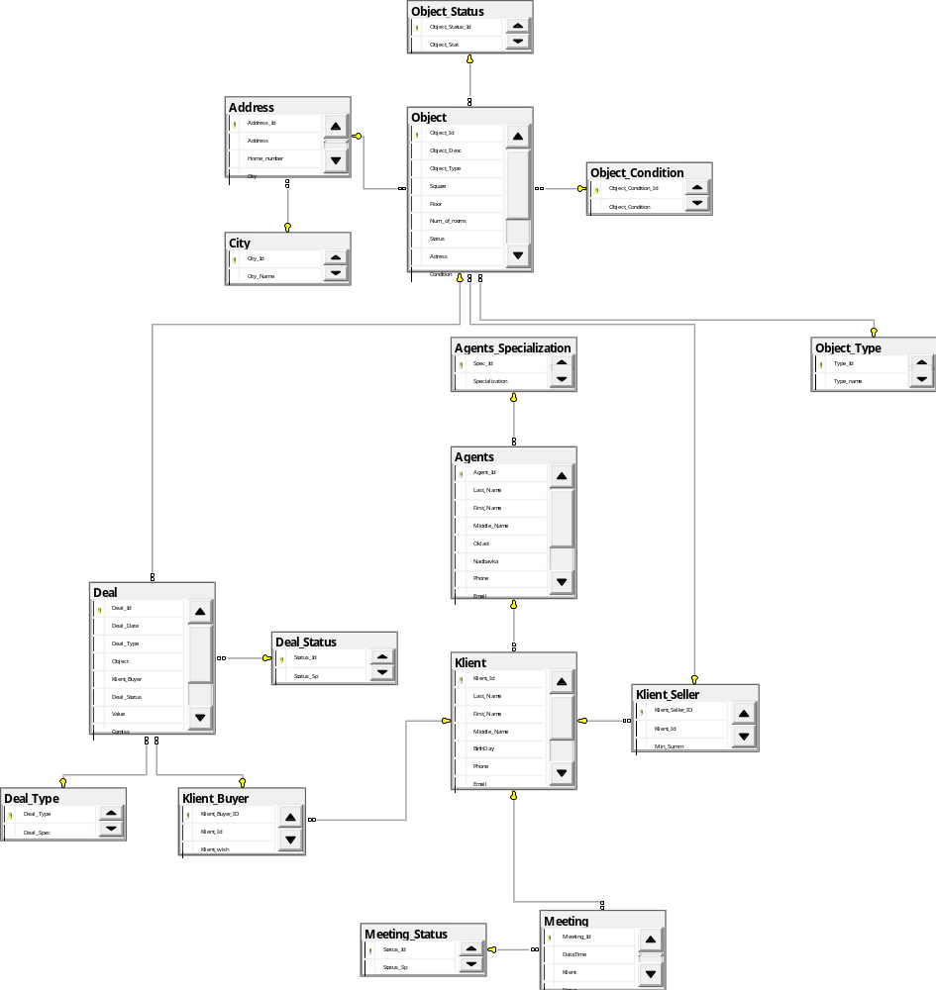

  - Скрипт базы данных
Для заполнения объектов базы данных использовался скрипт среды разработки SSMS на языке T-SQL.
Скрипт для создания объектов базы данных продемонстрирован далее.
create table City(
City_Id int IDENTITY(1,1) constraint PK_CityId_City Primary key,
City_Name nvarchar(30) NOT NULL
CONSTRAINT UQ_City_Name UNIQUE (City_Name)
)
create table Address(
Address_Id int IDENTITY(1,1) constraint PK_AddressId_Address Primary key,
Address nvarchar(30) NOT NULL,
Home_number int,
City int NOT NULL constraint FK_City_to_Adress Foreign key (City) References City(City_Id) on delete cascade,
CONSTRAINT UQ_Address_Unique UNIQUE (Address, City)
)
create table Agents_Specialization(
Spec_Id int IDENTITY(1,1) constraint PK_Spec_Id Primary key,
Specialization nvarchar(30) NOT NULL)
create table Agents(
Agent_Id int IDENTITY(1,1) constraint PK_Agent_Id Primary key,
Last_Name nvarchar(30) NOT NULL,
First_Name nvarchar(30) NOT NULL,
Middle_Name nvarchar(30),
Oklad int constraint CK_Oklad_Employee Check(Oklad>=22440),
Nadbavka int,
Phone nvarchar(10) constraint UQ_Agents_Phone Unique not null,
Email nvarchar(30) constraint UQ_Agents_Email Unique not null,
Spec int NOT NULL,
constraint FK_Agents_To_Spec Foreign key(Spec) references Agents_Specialization(Spec_Id))
Create table Klient(
Klient_Id int IDENTITY(1,1) constraint PK_Klient_Id Primary key,
Last_Name nvarchar(30) NOT NULL,
First_Name nvarchar(30) NOT NULL,
Middle_Name nvarchar(30),
BirthDay Date,
Phone nvarchar(10),
Email nvarchar(30),
Agent int,
CONSTRAINT UQ_Klient_Phone_Email UNIQUE (Phone, Email),
CONSTRAINT FK_Klient_To_Agent foreign key (Agent) references Agents(Agent_Id) on delete set null,
CONSTRAINT CK_Klient_Age CHECK (BirthDay <= DATEADD(year, -18, GETDATE()))
)
create table Klient_Seller(
Klient_Seller_ID int IDENTITY(1,1) constraint PK_Klient_Seller_Id Primary key,
Klient_Id int NOT NULL,
Min_Summ int,
constraint FK_Seller_To_klient foreign key(Klient_Id) references Klient(Klient_Id) on delete cascade)
create table Klient_Buyer(
Klient_Buyer_ID int IDENTITY(1,1) constraint PK_Klient_Buyer_Id Primary key,
Klient_Id int NOT NULL,
Klient_wish nvarchar(60),
constraint FK_Buyer_To_klient foreign key(Klient_Id) references Klient(Klient_Id) on delete cascade)
create table Object_Type(
Type_Id int IDENTITY(1,1) constraint PK_TypeId_ObjectType Primary key,
Type_name nvarchar(30) NOT NULL,
CONSTRAINT UQ_Type_name UNIQUE (Type_name))
create table Object_Status(
Object_Status_Id int IDENTITY(1,1) constraint PK_Object_Status_Id Primary key,
Object_Stat nvarchar(30) NOT NULL,
CONSTRAINT UQ_Object_Status_Unique UNIQUE (Object_Stat))
create table Object_Condition(
Object_Condition_Id int IDENTITY(1,1) constraint PK_ObjectConditionId_Condition Primary key,
Object_Condition nvarchar(30) NOT NULL,
CONSTRAINT UQ_ObjectCondition_Unique UNIQUE (Object_Condition)
)
create table Object(
Object_Id int IDENTITY(1,1) constraint PK_ObjectId_Object Primary key,
Object_Desc nvarchar(30),
Object_Type int Not NUll,
Square int Not Null,
Floor int,
Num_of_rooms int,
Status int not null,
Adress int Not null,
Condition int NOT NULL,
Seller_Id int,
constraint FK_Object_to_ObjecType Foreign Key (Object_Type) References Object_Type(Type_Id),
constraint FK_Object_to_Status Foreign Key(Status) References Object_Status(Object_Status_Id),
constraint FK_Object_To_Condition Foreign Key(Condition) References Object_Condition(Object_Condition_Id),
constraint FK_Object_To_Adress Foreign Key(Adress) References Address(Address_Id),
CONSTRAINT UQ_Object_Desc UNIQUE (Object_Desc),
CONSTRAINT CK_Object_Square_Positive CHECK (Square > 0),
constraint FK_Object_To_Seller foreign key(Seller_Id) references Klient_Seller(Klient_Seller_ID) on delete set null)
create table Deal_Type(
Deal_Type int IDENTITY(1,1) constraint PK_Deal_Type Primary key,
Deal_Spec nvarchar(30) NOT NULL
)
create table Deal_Status(
Status_Id int IDENTITY(1,1) constraint PK_Deal_Stat Primary key,
Status_Sp nvarchar(30) NOT NULL
)
create table Deal(
Deal_Id int IDENTITY(1,1) constraint PK_Deal_Id Primary Key,
Deal_Date Date NOT NULL,
Deal_Type int NOT NULL,
Object int NOT NULL,
Klient_Buyer int NOT NULL,
Deal_Status int NOT NULL,
Value int NOT NULL,
Comiss int constraint DF_Agreement_Comiss DEFAULT(1),
Term date,
CONSTRAINT CK_Agreement_Value_Positive CHECK (Value > 0),
Constraint CK_Agreement_Comiss Check (Comiss >=1 and Comiss <=5),
constraint FK_Deal_To_Object Foreign key(Object) references Object(Object_Id) on delete set null,
constraint FK_Deal_To_Klient_Buyer Foreign key(Klient_Buyer) references Klient_Buyer(Klient_Buyer_Id) on delete set null,
constraint FK_Deal_To_DealStatus Foreign key(Deal_Status) references Deal_Status(Status_Id),
constraint FK_Deal_To_DealType Foreign key(Deal_Type) references Deal_Type(Deal_Type))
Create table Meeting_Status(
Status_Id int IDENTITY(1,1) constraint PK_Meeting_Status Primary key,
Status_Sp nvarchar(30) NOT NULL
)
create table Meeting(
Meeting_Id int IDENTITY(1,1) constraint PK_Meeting_Id Primary key,
DataTime DateTime NOT NULL,
Klient int NOT NULL,
Status int NOT NULL,
constraint FK_Meeting_To_Klient Foreign key(Klient) references Klient(Klient_Id) on delete cascade,
constraint FK_Meeting_To_MeetingStatud foreign key(Status) references Meeting_Status(Status_Id))
После написания скрипта для создания объектов базы данных необходимо составить схему нормализованной базы данных.

  - Схема нормализованной базы данных.
После описания предметной области, а также написания скрипта для создания объектов базы данных, можно представить схему нормализованной базы данных информационной системы «Риэлторское агентство» в виде таблицы. Схема нормализованной базы данных описана в таблице 1.
Таблица 1 - Схема нормализованной базы данных.
№ | Объект | Характеристика (свойства) объекта
 | Город | ID города, Название города
 | Адрес | ID адреса, Адрес, Номер дома, Город
 | Специализация_Агента | ID специализации, Специализация
 | Агенты | ID агента, Фамилия, Имя, Отчество, Оклад, Надбавка, Телефон, Email, Специализация
 | Клиенты | ID клиента, Фамилия, Имя, Отчество, Дата рождения, Телефон, Email, Агент
 | Клиент_Продавец | ID продавца, ID клиента, Минимальная сумма
 | Клиент_Покупатель | ID покупателя, ID клиента, Пожелания клиента
 | Тип_Объекта | ID типа, Название типа
 | Статус_Объекта | ID статуса, Статус объекта
 | Состояние_Объекта | ID состояния, Состояние объекта
 | Объект | ID объекта, Описание объекта, Тип объекта, Площадь, Этаж, Количество комнат, Статус, Адрес, Состояние, Продавец
 | Тип_Сделки | ID типа сделки, Тип сделки
 | Статус_Сделки | ID статуса сделки, Статус сделки
 | Сделка | ID сделки, Дата сделки, Тип сделки, Объект, Клиент-покупатель, Статус сделки, Стоимость, Комиссия, Срок
 | Статус_Встречи | ID статуса встречи, Статус встречи
16 | Встреча | ID встречи, Дата и время, Клиент, Статус

  - Составление запросов и их тестирование
Запросы нужны для поиска, сортировки, структурирования и представления необходимой информации среди большого объёма данных.
Фрагмент скрипта для создания запроса для вывода информации о всех объектах и связанных с ними сделками.
SELECT o.Object_Desc 'Объект недвижимости', d.Deal_ID 'Id сделки', d.Deal_Date 'Дата заключения сделки'
FROM Object o
RIGHT JOIN Deal d ON o.Object_ID = d.Object
WHERE d.Deal_ID IS NOT NULL;
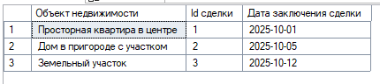
Рисунок 2 – Выполнение запроса для вывода информации о всех объектах и связанных с ними сделками.
Фрагмент скрипта для создания запроса для вывода клиентов-покупателей, имеющих сделки.
SELECT First_Name, Last_Name FROM Klient
INTERSECT
SELECT First_Name, Last_Name FROM Klient k
join Klient_Buyer KB on k.Klient_Id = KB.Klient_Id
WHERE Klient_Buyer_ID IN (SELECT Klient_Buyer FROM Deal);
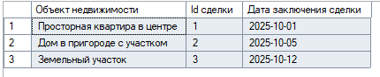
Рисунок 3 – Выполнение запроса для вывода клиентов-покупателей, имеющих сделки.
Фрагмент скрипта для создания запроса для вывода общей суммы сделок по агентам и статусам.
SELECT ISNULL(a.Last_Name, N'Всего') AS 'Фамилия агента',
ISNULL(ds.Status_Sp, N'Всего') 'Статус сделок', SUM(d.Value) 'Сумма'
FROM Deal d
Join Klient_Buyer KB on d.Klient_Buyer = KB.Klient_Buyer_ID
join Klient k on KB.Klient_Id = k.Klient_Id
JOIN Agents a ON k.Agent = a.Agent_Id
JOIN Deal_Status ds ON d.Deal_Status = ds.Status_Id
GROUP BY ROLLUP (a.Last_Name, ds.Status_Sp);
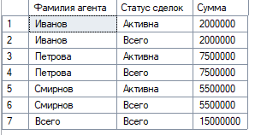
Рисунок 4 – Выполнение запроса для вывода общей суммы сделок по агентам и статусам.
Фрагмент скрипта для создания запроса количества объектов по типам и статусам.
SELECT ISNULL(ot.Type_name, N'Всего') 'Тип объекта недвижимости',
ISNULL(os.Object_Stat, N'Всего') 'Статус объекта', COUNT(*) 'Количество'
FROM Object o
JOIN Object_Type ot ON o.Object_Type = ot.Type_Id
JOIN Object_Status os ON o.Status = os.Object_Status_ID
GROUP BY GROUPING SETS (
(ot.Type_name, os.Object_Stat),
(ot.Type_name), (os.Object_Stat));
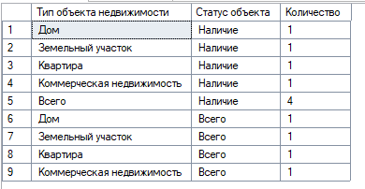
Рисунок 5 – Выполнение запроса количества объектов по типам и статусам.
  - Составление представлений и их тестирование
Для визуализации наиболее вероятных запросов к базе данных информационной системы «Аренда жилья» были созданы представления. Для создания представлений был использован скрипт среды разработки SSMS на языке T-SQL.
Фрагмент скрипта для создания представления с информацией о сделках с данными по объектам и клиентам.
CREATE VIEW View_Deal_Info AS
SELECT d.Deal_ID, d.Deal_Date, dt.Deal_Spec,o.Object_Desc,k.First_Name AS Buyer_FirstName, k.Last_Name AS Buyer_LastName, d.Value
FROM Deal d
JOIN Deal_Type dt ON d.Deal_Type = dt.Deal_Type
JOIN Object o ON d.Object = o.Object_ID
JOIN Klient k ON d.Klient_Buyer = k.Klient_Id;
Для аудита работы представления был написан скрипт для первичного запроса на вывод всех данных из созданного представления, продемонстрированный на рисунке 6, скрипт на добавление новых данных в таблицу, и скрипт для конечного запроса на вывод всех данных из представления с новыми данными, продемонстрирован на рисунке 9.
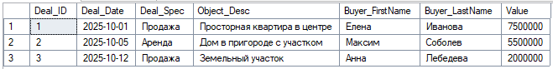
Рисунок 6 - Выполнение первичного запроса к представлению с информацией о сделках с данными по объектам и клиентам.
Для добавления данных в таблицу информации о сделках с данными по объектам и клиента, необходимо иметь данные о клиентах, объекте недвижимости и самой сделки, в соответствующих таблицах. Фрагмент скрипта для создания необходимых данных продемонстрирован далее.
INSERT INTO Object (Object_Desc, Object_Type, Square, Floor, Num_of_rooms, Status, Adress, Condition, Seller_Id) VALUES
(N'Офисное помещение', 3, 50, 3, 2, 1, 3, 3, 3);

INSERT INTO Klient (Last_Name, First_Name, Middle_Name, BirthDay, Phone, Email, Agent) VALUES
(N'Федоров', N'Павел', N'Александрович', '1980-11-05', '8999000444', 'pavel@mail.ru', 4);

INSERT INTO Klient_Buyer (Klient_Id, Klient_wish) VALUES
(4, N'Офис');

INSERT INTO Object (Object_Desc, Object_Type, Square, Floor, Num_of_rooms, Status, Adress, Condition, Seller_Id) VALUES
(N'Офисное помещение', 3, 50, 3, 2, 1, 3, 3, 3);

INSERT INTO Deal (Deal_Date, Deal_Type, Object, Klient_Buyer, Deal_Status, Value, Term) VALUES
('2025-12-12', 2, 3, 4, 1, 500000, '2026-12-12');
После заполнения таблиц необходимыми данными был написан конечный запрос к представлению. Выполнение работы запроса продемонстрирован на рисунке 7.
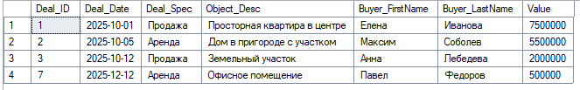
Рисунок 7 – Выполнение работы запроса

ЗАКЛЮЧЕНИЕ
В ходе прохождения учебной практики получены знания по:
- решению задач профессиональной деятельности, применительно к различным контекстам;
- поиску, анализу и интерпретации информации, необходимой для выполнения задач профессиональной деятельности;
- работе в коллективе и команде, эффективно взаимодействовать с коллегами;
- использованию информационных технологий в профессиональной деятельности;
Приобретены умения по:
- сбору, обработке и анализу информации для проектирования баз данных;
- проектировании базы данных на основе анализа предметной области;
- разработке объектов базы данных в соответствии с результатами анализа предметной области;
- реализации базы данных в конкретной системе управления базами данных.
Получены практические навыки по работе с современными case-средствами проектирования баз данных, по проектированию логической и физической схемы базы данных, по выполнению стандартных процедур резервного копирования и мониторинга выполнения этой процедуры, по выполнению процедуры восстановления базы данных и по мониторингу выполнения этой процедуры, по обеспечению информационной безопасности на уровне базы данных

СПИСОК ИСПОЛЬЗУЕМЫХ ИСТОЧНИКОВ
- Гордеев, С. И. Организация баз данных в 2 ч. Часть 1 : учебник для среднего профессионального образования / С. И. Гордеев, В. Н. Волошина. — 2-е изд., испр. и доп. — Москва : Издательство Юрайт, 2025. — 310 с. — (Профессиональное образование). — ISBN 978-5-534-11626-7. — Текст : электронный // Образовательная платформа Юрайт [сайт]. — URL: https://urait.ru/bcode/566520.
- Гордеев, С. И. Организация баз данных в 2 ч. Часть 2 : учебник для среднего профессионального образования / С. И. Гордеев, В. Н. Волошина. — 2-е изд., испр. и доп. — Москва : Издательство Юрайт, 2025. — 513 с. — (Профессиональное образование). — ISBN 978-5-534-11625-0. — Текст : электронный // Образовательная платформа Юрайт [сайт]. — URL: https://urait.ru/bcode/566521
- Илюшечкин, В. М. Основы использования и проектирования баз данных : учебник для среднего профессионального образования / В. М. Илюшечкин. — Москва : Издательство Юрайт, 2025. — 213 с. — (Профессиональное образование). — ISBN 978-5-534-01283-5. — Текст : электронный // Образовательная платформа Юрайт [сайт]. — URL: https://urait.ru/bcode/562514 .
- Маркин, А. В. Программирование на SQL : учебник и практикум для вузов / А. В. Маркин. — 3-е изд., перераб. и доп. — Москва : Издательство Юрайт, 2025. — 805 с. — (Высшее образование). — ISBN 978-5-534-18371-9. — Текст : электронный // Образовательная платформа Юрайт [сайт]. — URL: https://urait.ru/bcode/568900
- Нестеров, С. А. Базы данных : учебник и практикум для среднего профессионального образования / С. А. Нестеров. — 2-е изд. — Москва : Издательство Юрайт, 2025. — 258 с. — (Профессиональное образование). — ISBN 978-5-534-18087-9. — Текст : электронный // Образовательная платформа Юрайт [сайт]. — URL: https://urait.ru/bcode/566517.
- Советов, Б. Я. Базы данных : учебник для вузов / Б. Я. Советов, В. В. Цехановский, В. Д. Чертовской. — 4-е изд., перераб. и доп. — Москва : Издательство Юрайт, 2025. — 403 с. — (Высшее образование). — ISBN 978-5-534-18479-2. — Текст : электронный // Образовательная платформа Юрайт [сайт]. — URL: https://urait.ru/bcode/559898.
- Советов, Б. Я. Базы данных : учебник для среднего профессионального образования / Б. Я. Советов, В. В. Цехановский, В. Д. Чертовской. — 4-е изд., перераб. и доп. — Москва : Издательство Юрайт, 2025. — 403 с. — (Профессиональное образование). — ISBN 978-5-534-18784-7. — Текст : электронный // Образовательная платформа Юрайт [сайт]. — URL: https://urait.ru/bcode/563146 .
- Стасышин, В. М. Базы данных: технологии доступа : учебник для вузов / В. М. Стасышин, Т. Л. Стасышина. — 2-е изд., испр. и доп. — Москва : Издательство Юрайт, 2025. — 164 с. — (Высшее образование). — ISBN 978-5-534-08687-4. — Текст : электронный // Образовательная платформа Юрайт [сайт]. — URL: https://urait.ru/bcode/562868.
- Стружкин, Н. П. Базы данных: проектирование : учебник для среднего профессионального образования / Н. П. Стружкин, В. В. Годин. — Москва : Издательство Юрайт, 2025. — 477 с. — (Профессиональное образование). — ISBN 978-5-534-11635-9. — Текст : электронный // Образовательная платформа Юрайт [сайт]. — URL: https://urait.ru/bcode/566509.
- Стружкин, Н. П. Базы данных: проектирование. Практикум : учебник для вузов / Н. П. Стружкин, В. В. Годин. — Москва : Издательство Юрайт, 2025. — 291 с. — (Высшее образование). — ISBN 978-5-534-00739-8. — Текст : электронный // Образовательная платформа Юрайт [сайт]. — URL: https://urait.ru/bcode/561215.

